Schüler-Experiment – Grundgleichung der Mechanik
Aufbau
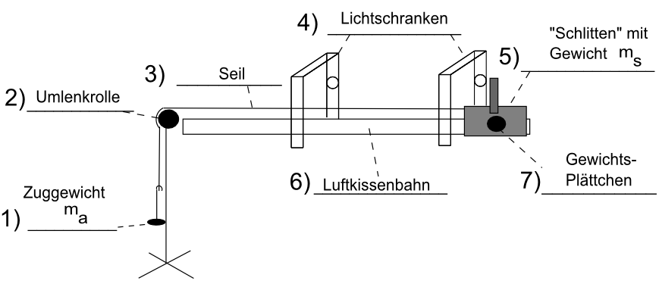
Auf einer horizontal ausgerichteten Luftkissenbahn befindet sich ein Schlitten, der die Masse m_{s} besitzt. An dem Schlitten ist ein Faden befestigt, der über eine Umlenkrolle am Ende der Bahn geführt wird. Am anderen Ende des Fadens ist ein Gewicht m_{a} befestigt, auf das die Erdbeschleunigung g (9,81 m/s²) wirkt. Der Schlitten wird von Hand am Anfang der Luftkissenbahn festgehalten und dann losgelassen. Die Zeit, die der Schlitten für eine Strecke von 0,5 Metern benötigt, wird mit 2 Lichtschranken gemessen. Die erste der Lichtschranken steht dazu am Punkt s = 0. In einer Messreihe werden die Gewichte m_{s} und m_{a} verändert, indem man vom anfänglich „voll bepackten“ Schlitten Gewichts-Plättchen herunter nimmt und an das Gewicht am Ende des Fadens hinzu gibt. So bleibt die Gesamtmasse des Systems (m_{s} + m_{a}), die beschleunigt wird, konstant. Die Messung wird für verschiedene Massen m_{s} und m_{a} durchgeführt und die Zeiten für einen konstanten Weg gemessen.

Messtabelle
 | m_{s}  (in kg) | m_{a}  (in kg) | F  (in Newton)  [F = m_{a} · g] | s  (in Meter) | t  (in Sekunden) | a  [in m/s²]  [a = 2s / t²] | F/a  (in
1 |  |  |  | 0,5
2 |  |  |  | 0,5
3 |  |  |  | 0,5
4 |  |  |  | 0,5
5 |  |  |  | 0,5
6 |  |  |  | 0,5
7 |  |  |  | 0,5

Beschleunigungs-Kraft-Diagramm

Ergebnis
_________________________________________________________________________________________________________________________________________________________________________________________________________________________________
___________________________________________________________________________
___________________________________________________________________________
___________________________________________________________________________
___________________________________________________________________________
___________________________________________________________________________

